COMITÉ INSTITUCIONAL DE CUIDADO Y USO DE ANIMALES DE LABORATORIO (CICUAL)

INSTITUTO DE ONCOLOGIA ANGEL H. ROFFO
ANEXO IV
PUNTO FINAL HUMANITARIO

Punto final humanitario: Se define como el momento anticipado en el cual se previene, alivia o termina, el dolor y/o distrés del animal. No significa necesariamente el sacrificio humanitario del animal, sino que puede también traducirse en intervenciones para aliviar el procedimiento experimental angustioso/doloroso (por ejemplo, mediante cirugía) o la administración de un tratamiento para aliviar el dolor y/o distrés. Su implementación contribuye al refinamiento proporcionando una alternativa al punto final experimental cuando este produce severo dolor y distrés e incluso la muerte del animal.
No se basa necesariamente en signos clínicos, sino que también puede partir de signos pre-clínicos, biomarcadores fisiológicos o moleculares predictivos de aparición de dolor/sufrimiento más adelante durante el proceso de la enfermedad.
El dolor y el sufrimiento pueden resultar intrínsecos a determinados modelos experimentales (por ejemplo, la artritis). Sin embargo, en este caso el punto final humanitario no debería nunca sobrepasar el punto final científico.
Nunca debería ir más allá de los límites de la justificación moral.

CONSIDERACIONES MORALES:
• El animal de laboratorio está padeciendo más dolor, sufrimiento o angustia crónica de lo que se pueda justificar;
• El animal ya no es capaz de realizar actividades y expresar conductas importantes debido al dolor o al sufrimiento.

CONSIDERACIONES CIENTÍFICAS:
• Los objetivos científicos se han alcanzado y seguir experimentando con el animal no proporciona ningún valor adicional a los resultados del estudio o puede, incluso, interferir con los resultados.
• Hay evidencias de que no se pueden cumplir los objetivos del experimento.
• Mantener al animal con vida puede conllevar la pérdida de datos (por ejemplo, si el animal muere en la jaula, puede que llegue al examen patológico en proceso de autolisis o puede ser canibalizado por sus compañeros de jaula).

El siguiente Protocolo de Supervisión es general, se debe adaptar a cada protocolo según las particularidades de los tumores y/o tratamientos a realizar en los animales.

Protocolo de Supervisión para Ratón
Pérdida de Peso
Normal (sin perdida, crece normalmente) | 0
Disminución de peso hasta 10 % | 1
Disminución de peso entre 10-20 %, posible alteración en aspecto de heces o su cantidad | 2
Disminución de peso mayor al 20 %, el animal no consume agua ni alimentos | 3

Aspecto
Normal | 0
Falta de acicalamiento. Pelo hirsuto y/o mucosas-ojos pálidos y/o porfiria | 1
Las alteraciones del ítem anterior y/o presencia de secreciones nasales u oculares y/o presencia de lesiones: colas mordidas, heridas en zona anogenital, barbering | 2
Piloerección. Postura anormal, perdida de tono muscular. Posición antiálgica. Ojos hundidos. Mas signos del ítem anterior | 3

Comportamiento espontáneo
Normal | 0
Pequeños cambios, nerviosismo-letargia | 1
Inactividad-Hiperexitabilidad-agresividad con sus compañeros de jaula. Estereotipias. | 2
Automutilación, vocalizaciones anormales, animales muy inquietos o inmóviles | 3

Comportamiento en respuesta a la manipulación
Normal | 0
Cambios pequeños, reacciones bruscas | 1
Cambios moderados, se profundizan los cambios del ítem anterior o sin reacción a estímulos. | 2
Animal agresivo o comatoso | 3

Constantes vitales
Temperatura, ritmo cardiaco y respiratorio normal. | 0
Pequeños cambios: temblores, agitación luego de ejercicio | 1
Variación de temperatura corporal en 1 a 2 grados, aumento en 30% de frecuencia cardiaca y respiratoria en reposo | 2
Variación de temperatura corporal en más de 2 grados, aumento en más de 50% de frecuencia cardiaca y respiratoria en reposo | 3

Condición corporal (ver diagrama para detalles)
Condición corporal score > BC3 | 0
Condición corporal score > BC2 y < BC3 | 1
Condición corporal score > BC1 y < BC2 | 2
Condición corporal score < o = BC1 | 3

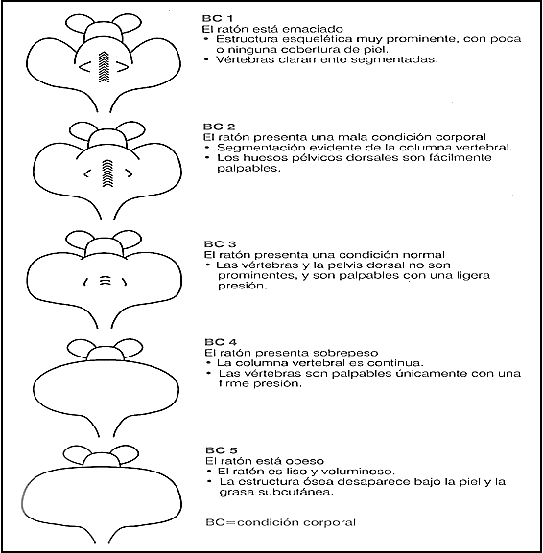
Adaptación de Ulman-Cullere M, Foltz C. 1999. Body Condition Scoring: A Rapid and Accurate Method for Assessing Health Status in Mice, LAS 49(3) 319-32

Tamaño tumoral y grado de necrosis y ulceración
Tumor < o = a 7 mm diámetro | 0
Tumor < o = a 7 mm diámetro con ulceración leve | 5
Tumor de 7 a 17 mm diámetro | 9
Tumor > o = a 18 mm diámetro o distensión abdominal | 15

Score aproximado:
0-4 Normal
5-9 Supervisar cuidadosamente, aumente la frecuencia de revisiones del animal (evaluar alivio del dolor farmacológico y no farmacológico, implementar pautas de manejo para reducir el estrés). Consulte al veterinario.
10-14 Sufrimiento intenso, alivio del dolor farmacológico y no farmacológico (evaluar eutanasia/punto final humanitario).
15-20 Punto final humanitario.

